Regjistrimi i një kërkese të re.

Hapi 1.
  - Në fushën Institucioni zgjidhni institucionin” Ministria e Zhvillimit Rajonal”.
Figura. 1.1
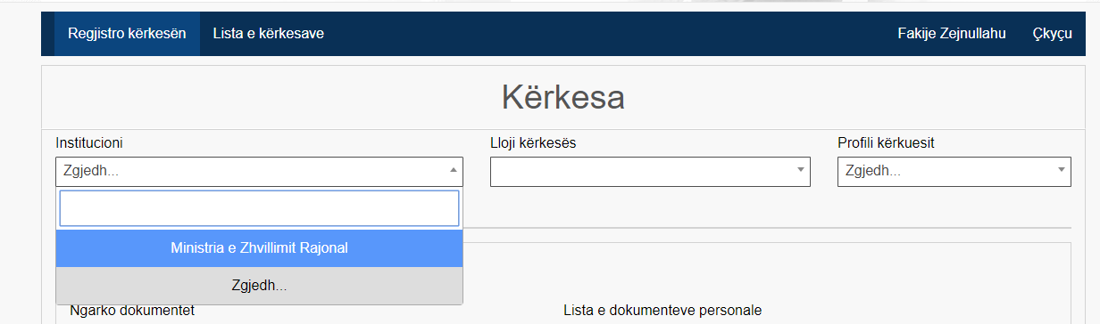
Figura 1.1 Zgjedhja e Institucionit

  - Në fushën Lloji I kërkesës zgjidhni njërin nga formularët:
Formulari për LOT 1 (Shtojca A1 për Startup),
Formulari për LOT 2 (Shtojca A2 biznese deri në dy vite përvojë) ose
Formulari për LOT 3 (Shtojca A2 Biznese mbi dy vite përvojë). Figura 1.2
Vërejtje: Përdoruesi mund të aplikoje vetëm ne njërin nga grandet.

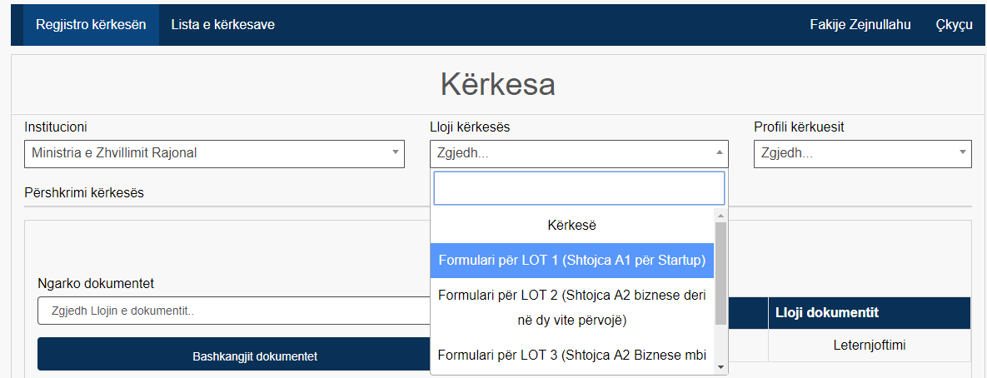
Fig. 1.2 Zgjedhja e llojit të kërkesës

  - Në fushën Profili i kërkuesit zgjidhni njërin nga opsionet:
Person fizik ose
Person Juridik . Figura 1.3
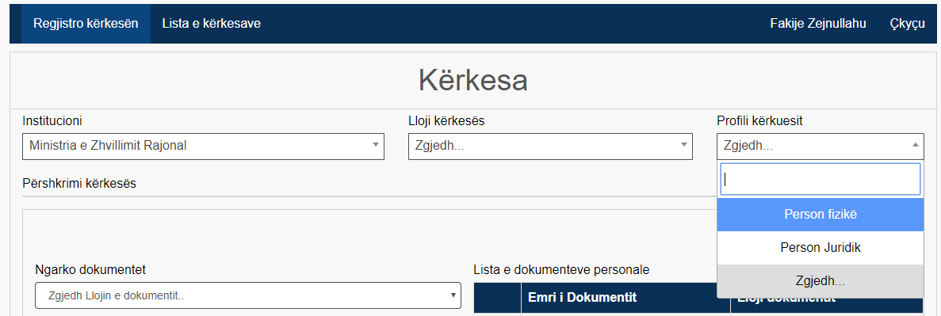
Fig.1.3 Zgjedhja e profilit të kërkuesit

Hapi 2.
Pasi që të bëni zgjedhjet e mësipërme, formulari do të shfaqet poshtë këtyre fushave.
2.1. Plotësimi i formularit
Sipër formularit gjithashtu do të shtohet fusha “Komuna-Rajoni Ekonomik” ku aplikuesi duhet të zgjedhe Rajonin ekonomik, për ta shtuar Rajonin në fushën përkatëse në formularë. Figura 2.1
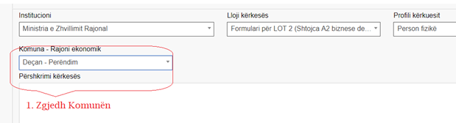
Fig. 2.1 Zgjedhja e Komunës-Rajonit ekonomik

Aplikuesi plotëson on-line kërkesën dhe bashkëngjitë të gjitha dokumentet e kërkuara.

2.2. Lista e dokumenteve të kërkuar dhe shkarkimi i tyre
Lista e dokumenteve të kërkuara është dhënë në fund të formularit, nga ku aplikusi mund t’i shkarkoj ato veç e veç(1) ose t’i shkarkoje komplet të gjitha dokumentet(2). Figura 2.2
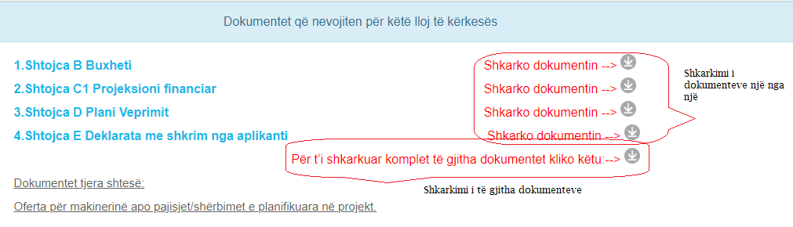
Fig. 2.2 Lista e dokumenteve që duhet bashkangjitur dhe shkarkimi i tyre.

2.3 Bashkëngjitja e dokumenteve:
Për të bashkangjitur dokumente, në fushën Ngarko dokumentet duhet të zgjidhet opsioni Tjera (1), dhe pastaj të klikohet butohet Bashkëngjit Dokumentet (2). Figura 2.3

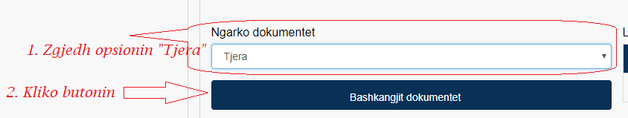
Fig.2.3. Bashkëngjitja e dokumentit

Në dritaren që hapet “Open” , Figura 2.4, zgjedhet fajlli që do të bashkëngjitet dhe klikohet butoni Open.
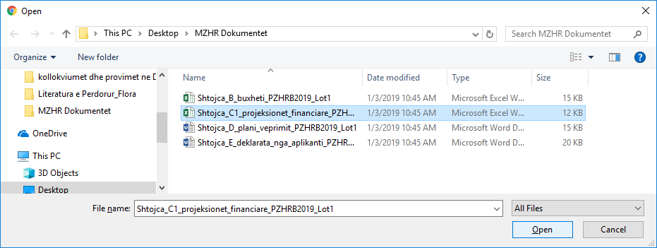
Fig.2.4. Dritarja Open

Dokumenti i bashkangjitur shfaqet poshtë fushës Emri i dokumentit. Figura 2.5.
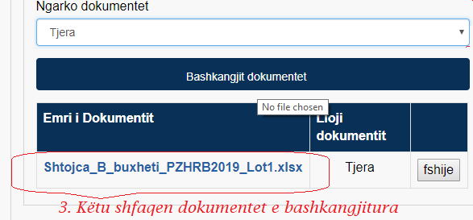
Fig. 2.5. Shfaqja e dokumenteve të bashkangjitura.

Hapi 3.

3.1. Dërgimi i kërkesës në Ministrinë e Zhvillimit Rajonal
Pasi që aplikuesi të plotësoj formularin dhe të ketë bashkangjitur dokumentet, kërkesën mund ta përfundoje dhe dërgojë në institucionin përkatës duke klikuar butonin “Përfundo Aplikimin “ që gjendet në fund të formës(Poshtë dokumenteve të bashkangjitura).
Ose kërkesën mund ta ruaj si Draft, që të ketë mundësi për ta përpunua atë me vonë, duke klikuar butonin Ruaj kërkesën draft.
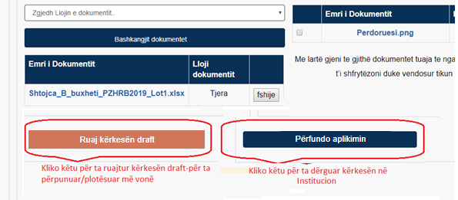
Fig. 3.1 Dërgimi i kërkesës, ose ruajtja Draft

Nëse zgjidhet opsioni Përfundo aplikimin, kërkesa do të dërgohet në institucionin përkatës dhe kërkesa e dërguar do të shfaqet ne faqen “Lista e kërkesave”.
Kërkesa do të marr një numër(p.sh ne rastin tone është 1/2019) dhe do të ketë statusin “Dërguar”. Figura 3.2.

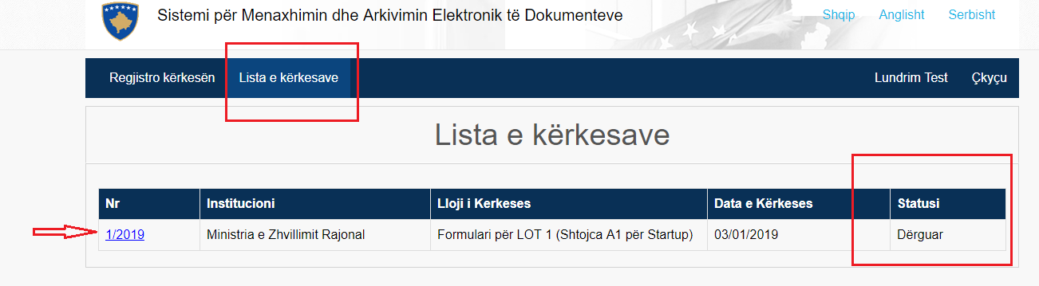
Fig.3.2. Shfaqja e kërkesave të dërguara.

Në faqen “Lista e kërkesave” aplikuesi do të marr informacion mbi statuset që do t’i jepen kërkesës gjate shqyrtimit te saj.

3.2. Ruajtja e kërkesës Draft:
Nëse aplikuesi dëshiron ta ruaj kërkesën si Draft, për ta plotësuar ose korrigjuar më vonë duhet të klikoje butonin Ruaj kërkesën Draft.
Kërkesa e papërfunduar do të shfaqet te faqja “Lista e kërkesave”
Për ta ri-hapur kërkesën e ruajtur draft duhet të klikohet në numrin që merr kërkesa , në fushën Nr.(Ne rastin tonë duhet klikuar mbi numrin 1/2019). Figura 3.3
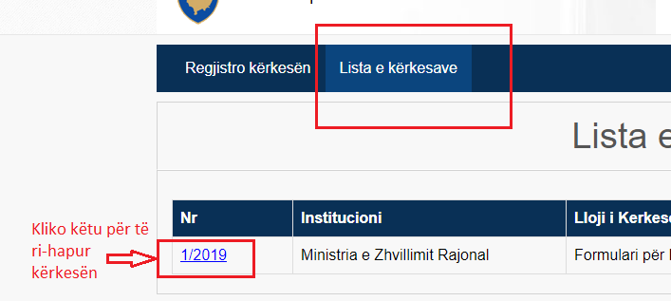
Fig.3.3. Kërkesa e ruajtur Draft.

Në ketë rast kërkesa do te jete në gjendje e modifikimit ku pas plotësimeve shtese ajo mund të dërgohet në institucion duke klikuar butonin Përfundo aplikimin ose mund të ruhet serish si Draft duke klikuar butonin Ruaj kërkesën Draft

Vërejtje: Kërkesa nuk është dërguar në institucion përderisa është e ruajtur Draft.. Kur kërkesa dërgohet në institucion, statusi i saj do të jetë “DËRGUAR”
